1. 04. 2020r. plastyka kl. VII Anna Majda
Wpisz do zeszytu dzisiejszą datę i temat lekcji
Temat:. Jak narysować portret?
- Wykonaj portret wybranej osoby z twojego otoczenia według wskazówek, które znajdują się poniżej (na następnych stronach).
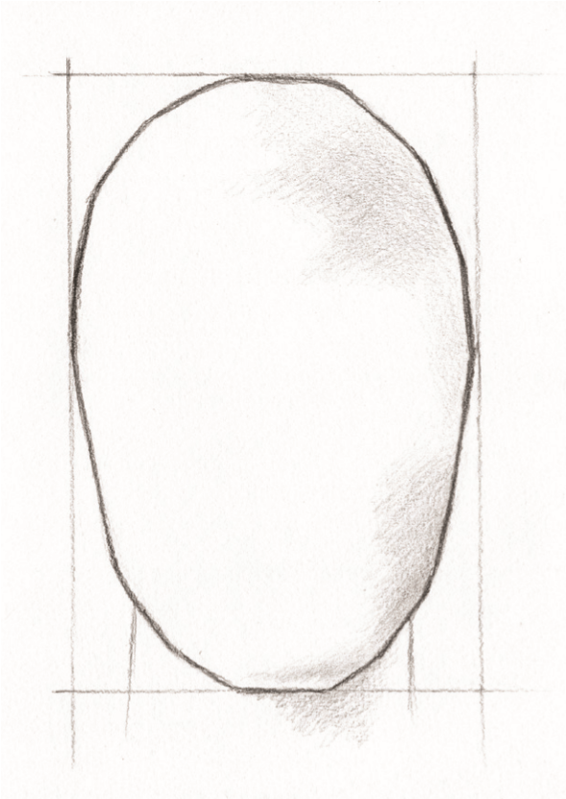
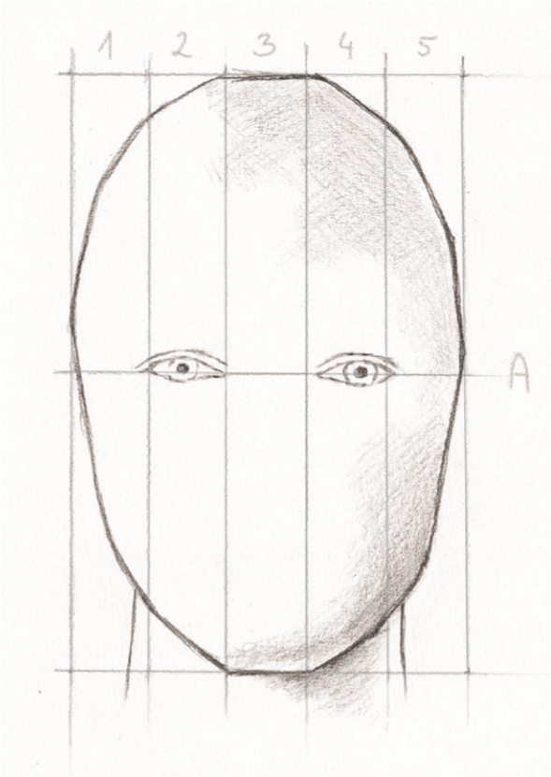
Jak narysować portret?
Zanim przystąpisz do rysowania, przyjrzyj się głowie modela –

kształtowi jego twarzy i

rozmieszczeniu jej poszczególnych części.
Poszukaj elementów charakterystycznych. Zauważ, że twarz zajmuj
e
jedynie część powierzchni głowy.
Portret najłatwiej wykonać miękkim ołówkiem lub węglem. Narzędzia
te umożliwiają stopniowanie grubości linii oraz szybkie zaznaczanie
cieni poprzez roztarcie konturu. Pamiętaj, że każda twarz jest
inna,
a

pomocnicza siatka to tylko ułatwienie. Nie należy dostosowywać
rysunku do regularnego układu linii, ponieważ twarz modela nigdy
nie
jest idealnie symetryczna.
Usiądź na wprost modela.
Nieco powyżej środka kartki
narysuj pionowo prostokąt.
Stosunek szerokości figury

do jej wysokości powinien
wynosić 2 : 3.
1
papier rysunkowy,
sztywna podkładka,
klipsy do papieru, miękki
ołówek, węgiel, gumka,
temperówka
Co będzie potrzebne?
Wewnątrz prostokąta narysuj
owal zwężający się ku dołowi.
Podczas szkicowania możesz
zaznaczyć cienie pod brodą
i

z

boku, jeżeli dostrzegasz je na
twarzy modela.
2
Podziel prostokąt na pięć
równych pionowych kolumn
i

poziomo na pół. Zaznacz deli

katnie oczy – w

2
i

kolumnie,
4
na wysokości linii A.
3
Krok po kroku
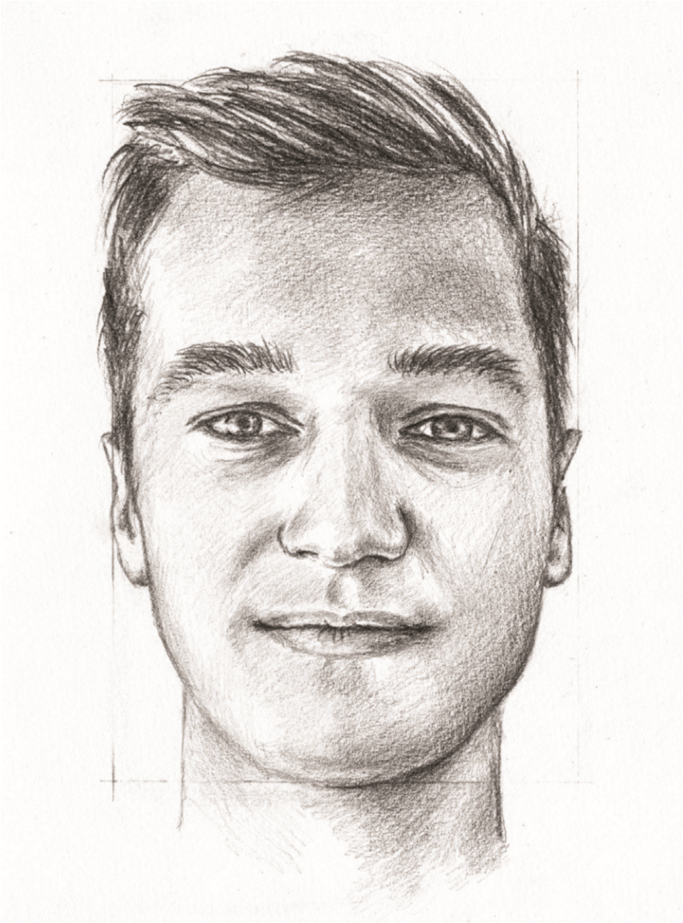
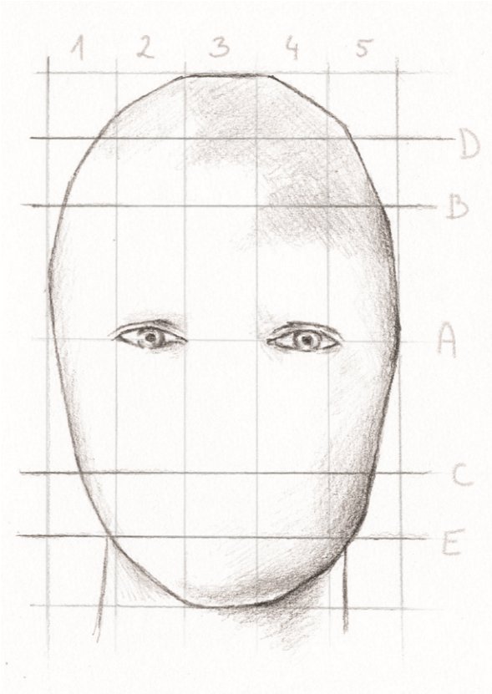
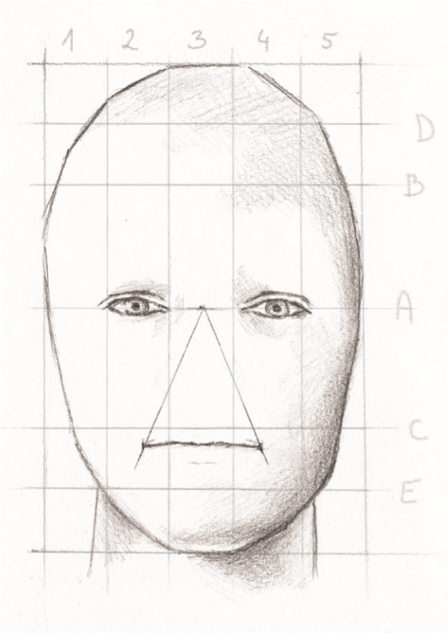
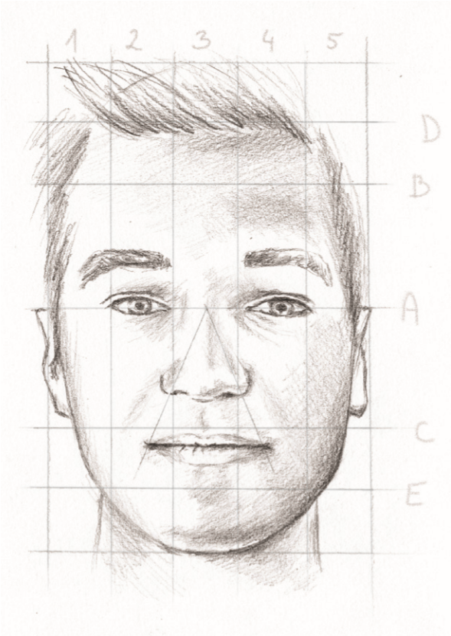
Czy już potrafisz?
Wytnij z różnych fotografii fragmenty
twarzy. Następnie narysuj na kartce
z bloku technicznego owal i przyklej
poszczególne elementy w odpowiednich
miejscach tak, aby powstał portret.
Dopracuj szczegóły portretu. Spoglądając
na modela, zaznaczaj cienie i

stopniowo
wymazuj gumką linie pomocnicze.
7
Dolną i

górną połowę pro
-
stokąta podziel liniami – tak,
jak pokazano na ilustracji.
Pomoże Ci to ustalić, gdzie
powinny się znajdować dolna
część nosa i

usta oraz granica
czoła.
4
Spójrz na nos modela, a następ
-
nie narysuj trójkąt, którego ra
-
miona ułożą się wzdłuż boków
nosa,

przetną linię E i wyznaczą
szerokość ust pomiędzy liniami
E i

C.
5
Przypatrz się modelowi i

naszki

cuj kształty nosa i

ust. Narysuj
uszy – mniej więcej na wyso

kości nosa. Zaznacz też granicę
czoła. W

pobliżu linii D zaznacz
włosy.
6
Krok po kroku

